CARTA DE SUBMISSÃO

Aos editores da Revista Agroecossistemas,

Por meio desta, apresentamos o artigo “Análise conjuntural do abate de bovinos em Roraima de 2008 a 2013” para fins de publicação.

Desde já, declaramos que os dados contidos no trabalho são originais e inéditos; todos os autores participaram para a construção do trabalho de forma substancial e estão preparados para assumir responsabilidade pública pelo seu conteúdo; e o conteúdo do trabalho não foi publicado e não está sendo considerado para publicação em outra revista.

Santarém, 30 de maio de 2018.

Atenciosamente,

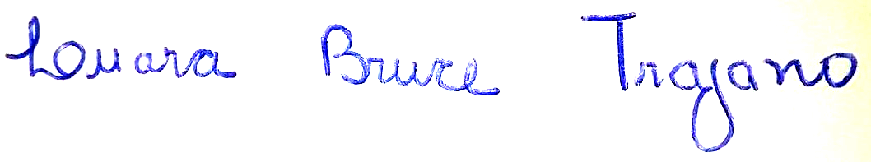
___________________________________
Luara Bruce Trajano
(Autora)
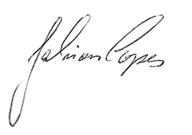

___________________________________
Jalison Lopes
(Coautor)


___________________________________
Denise Ribeiro de Melo
(Coautora)
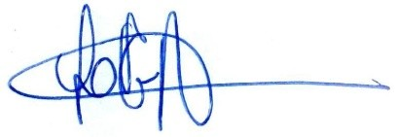
___________________________________
Luís Gabriel Alves Cirne
(Coautor)
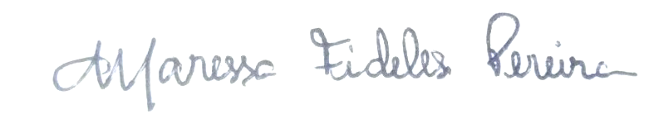

___________________________________
Maressa Fideles Pereira
(Coautora)


___________________________________
Kedson Alessandri Lobo Neves
(Coautor)
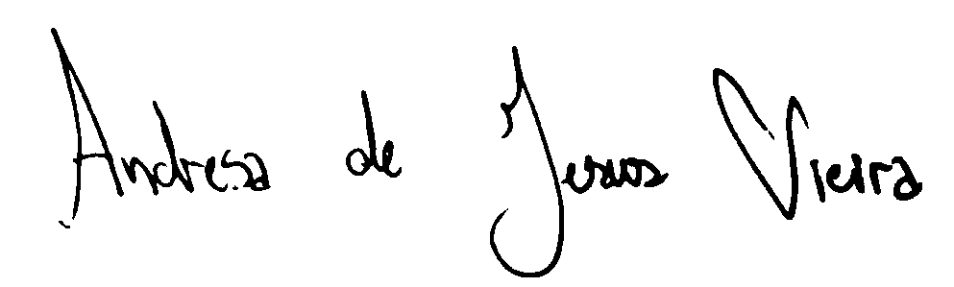

___________________________________
Andresa de Jesus Vieira
(Coautora)

